Описание проекта
ФИО автора, ОУ | Крицкая Екатерина Александровна, ГБДОУ №34  Гуглина Анастасия Валерьевна, ГБДОУ №34
Название проекта | «Тайны Петербургского метрополитена»
Тип проекта | Познавательный, завершённый, долгосрочный – октябрь 2024-январь 2025 г.г.
Обоснование актуальности проблемы,  решаемой за счет проекта | В настоящее время есть потребность в воспитании детей инженеров и изобретателей. Инженерные технологии могут быть использованы во многих отраслях: машиностроении, фармакологии, медицине и многих других. Поэтому перед детским садом стоит задача: создавать условия для развития личности, способной конструировать, моделировать, исследовать.  Исследовательская деятельность – ведущая деятельность детей. Дети по своей природе – исследователи и инженеры. Главное позволять им реализовывать свои идеи.  Метрополитен для многих дошкольников (как показала диагностика перед выбором темы проекта) – тайная книга. Они о нём слышали, но никогда не видели, а если и видели, но никогда не задумывались о его устройстве. Именно поэтому нами была выбрана тема проекта «Тайны Петербургского метрополитена». Ведь исследовать неизведанное – интереснее всего.
Цель проекта | Создание условий для формирования исследовательского поведения старших дошкольников.
Продукт проекта | - Выставка детской литературы о метро (совместно с родителями).  - Конструирование «Схема метро».  - Мозаичное панно «Птица счастья».  - Макет «Станция метро Приморская»  - Авторские демонстрационные материалы для пополнения ППРС, созданные воспитателями (правила безопасности в метро, правила поведения в метро).  - Фотоальбом «Как мы ходили в музей Петербургского метрополитена».  - Модель приборной панели машиниста электропоезда.
Задачи | Задачи для детей:
 | - Создавать условия для повышения знаний старших дошкольников о работе метрополитена;
 | - Повышать желание детей к самостоятельности путём поддержания исследовательского интереса;
 | - Создавать условия для первоначальных навыков ориентирования в метро;
 | - Формировать навыки безопасного поведения дошкольников в метро.
 | Задачи для родителей:
 | - Побуждать родителей к совместному времяпрепровождению с детьми в поисках ответов на вопросы;
 | - Расширять информационное поле родителей, путем привлечения их к деятельности в проекте;
 | - Повышать нравственное сознание родителей путём участия в основных этапах проекта.
Этапы реализации проекта | - Подготовительный
 | - Основной этап (реализация проекта)
 | - Заключительный
Критерии и показатели  эффективности проекта | Дети:  - Интересуются новыми станциями метро.  - Ориентируются по схеме метро.  - Проявляют инженерные способности;  - Знают правила безопасности в метрополитене.  Родители:  - Обладают достаточным объемом информации для ведения диалога с детьми по проекту.  - Участвуют совместно с детьми в экскурсиях выходного дня.  - Активно участвуют в пополнении ППРС группы.  - Поддерживают инженерные начала свои детей.
Ожидаемые социальные  эффекты проекта | - Проект представлен на педагогическом совете ДОУ.

№ | Этап работы | Содержание этапа |  | Полученный результат этапа | Исполнители, ответственный | Сроки (даты)
1 | Подготовительный | *Информирование родителей о возможности их участия в проекте.  *Подготовка анкет для родителей для выявления основных знаний о петербургском метрополитене.  *Сбор информации, подбор методической литературы для педагога.  *Подбор демонстрационного материала для детей по теме проекта.  *Формулировка проблемных вопросов для педагогов и способы их решения. |  | *Встреча педагогов с родителями на тему «Тайны Петербургского метрополитена» (по участию в проекте).  *Итоги анкетирования  *Создан каталог методической литературы для педагогов.  *Подобран интернет-контент по теме.  *Выставка детской литературы о метро.  *Пополнение развивающей среды группы демонстрационными материалами.  *Выводы по решению проблемных вопросов: создать условия для реалистичного погружения детей в атмосферу метрополитена. | Воспитатели, родители.  Воспитатели  Воспитатели, родители  Воспитатели  Воспитатели, дети | Октябрь
2 | Основной этап (реализация проекта) | *Беседа с применением ИКТ: «История создания петербургского метрополитена».  *Беседа с применением ИКТ: «Самые необычные станции петербургского метро».  *Создание копилки детских вопросов.  *Беседа с применением ИКТ: «Как устроено метро»  Моделирование приборной панели управления электропоездом.  *Экспериментально-исследовательская деятельность «Свойства глины. |  | *Презентация «История метрополитена».  *Знакомство с картой метрополитена.  *«Говорящая стена» с вопросами детей о метрополитене.  *Сюжетно-ролевая игра «Метрополитен».  Приборная панель управления электропоездом.  *Выводы, на тему «Почему в Санкт-Петербурге глубокие станции метро?» | Воспитатели, дети, родители.  Воспитатели, дети, родители.  Воспитатели, дети.  Воспитатели, дети, родители.  Воспитатели, дети. | Ноябрь
 |  | *Совместная экскурсия в музей Петербургского метрополитена.  *Изготовление аппликации в технике мозаики «Птица счастья» (м.Бухарестская)  *Исследовательская квест-игра с использованием ИКТ «Спасение Метроши». Несколько этапов по поиску ключей от станций метро.  *Совместное конструирование макета метрополитена. |  | *Подкрепление исследовательского интереса.  *Выставка работ.  *Презентация с заданиями по поиску ключей от станций метро и спасению Метроши.  *Макет работы метрополитена от входа до посадки в электропоезд. | Воспитатели, родители, дети  Воспитатели, дети  Воспитатели, родители, дети.  Воспитатели, родители, дети.
 |  | *Посещение библиотеки по теме проекта.  *Конструирование схемы метрополитена разного вида конструктора.  *Подготовка для родителей материала с информацией по станциям метро с QR -кодами в раздевалке группы.  *Встреча с машинистом электропоезда. Дистанционный формат. |  | *Пополнение книжной полки литературой о метро.  *Совместная игровая деятельность.  *Размещение информации с QR-кодами в раздевалке группы.  *Получены ответы на вопросы | Воспитатели, дети.  Воспитатели, дети.  Воспитатели, родители  Воспитатель, дети. | Декабрь
3 | Заключительный | *Создание итоговой диаграммы результатов совместной деятельности активного участия детей и родителей в мероприятиях проекта  *Анкетирование родителей с целью определения эффективности проекта для детей.  *При поддержке совета родителей, было проведено анонимное анкетирование с целью выявления эффективности проекта для родителей.  *Подведение итогов эффективности проекта на родительском собрании. |  | *Диаграмма с показателями активности участия родителей в проекте  *График с показателями эффективности проекта.  *Результаты  *Протокол родительского собрания | Воспитатели, родители  Воспитатель, родители, дети  Воспитатели, родители, дети  Воспитатели, родители. | Январь
Данные по диагностике эффективности реализации проекта
(Приводятся данные измерений (графики, диаграммы, таблицы), подтверждающие положительную динамику изменений по критериям эффективности)
Критерий 1  Эффективность реализации проекта для детей |  |  | 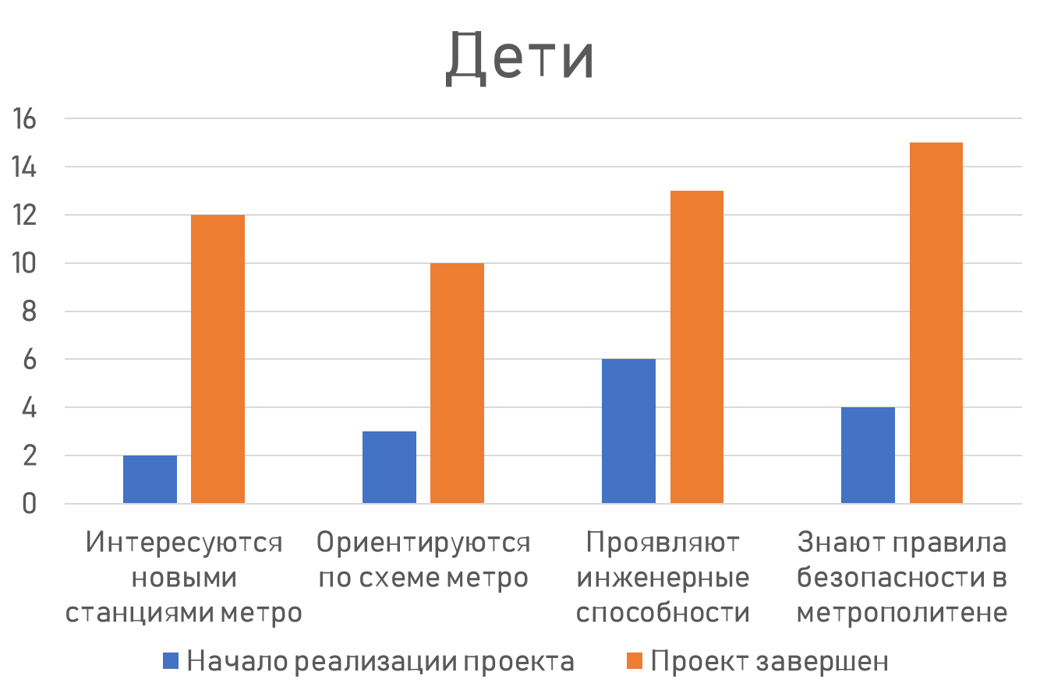
Критерий 2  Эффективность реализации проекта для родителей |  |  | 